PREGUNTA 1

El proyecto se encuentra en el repositorio: [git@github.com:luuciluu/prueba-tec.git](mailto:git@github.com:luuciluu/prueba-tec.git)

Para poder ejecutarlo, utilizar “npm start” dentro de la carpeta del proyecto mediante un terminal. Este comando iniciará el webpack server y podréis visualizar el proyecto en: <http://localhost:3333/>

Para la maquetación del proyecto, se ha utilizado Foundation for Sites 6, haciendo uso de su sistema de grid y flex para hacer una web responsive.

Para dar estilo, se ha utilizado el lenguaje SASS y se ha intentado, en la medida de lo posible, utilizar la metodología BEM. Además, se ha incorporado la librería de iconos Font Awesome.

Para leer y mostrar los productos del fichero JSON y mostrar el popup de detalle de producto, se ha utilizado jQuery. Funciones:

lee_json() – Lee el fichero JSON y muestra los productos

get_product() – Recoge el producto seleccionado para mostrarlo en el pop-up

PREGUNTA 2

Son metodologías CSS para mantener organizadas las hojas de estilo de tu proyecto. Permiten crear un CSS optimizado y facilitan tanto el mantenimiento como la escalabilidad de éste, solventando uno de los problemas más comunes a la hora de realizar una hoja de estilo: la repetición de líneas de código.

Hasta ahora, solamente he utilizado la metodología BEM, ya que dar nombre de forma anidada a los elementos de un HTML permite dar estilo y mantenerlo de manera fácil.

PREGUNTA 3

Lo implementaría con la etiqueta <picture> para HTML5. Permite especificar, para las diferentes versiones, un recurso de imagen incluido mediante la etiqueta <source>. Así, para cada resolución definida en esta etiqueta, se mostrará una u otra imagen.

PREGUNTA 4

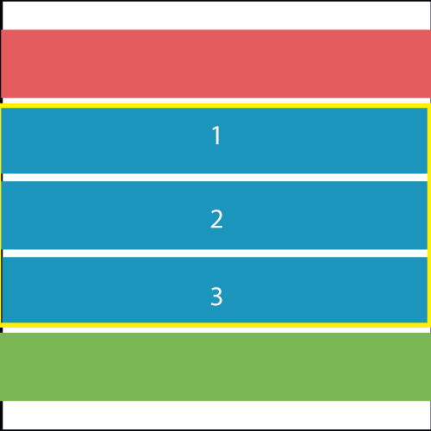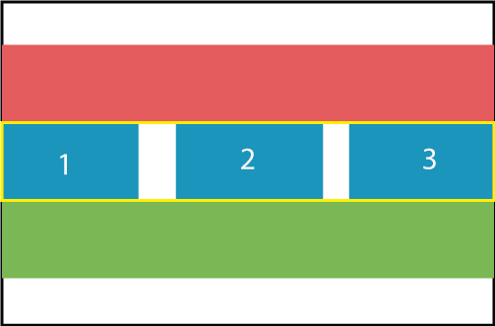

Suponiendo esta estructura, para que la figura de la izquierda quede como la de la derecha cuando se visualice en un dispositivo móvil:

.bloquePrincipal {

display: flex;

flex-direction: column;

width: 100%;

&__amarillo {

display: flex;

flex-direction: column;

width: 100%;

&__azul{

width: 100%;

@include breakpoint($mobile) {

width: 25%;

}

}

@include breakpoint($mobile) {

flex-direction: row;

justify-content: space-between;

}

}

}

PREGUNTA 5

En primer lugar, revisaría el código JavaScript realizado ya que una de las principales opciones es que exista un error de programación o que el código pueda optimizarse para que el tiempo de carga sea menor.

Si el problema persiste, utilizaría la herramienta para desarrolladores “PageSpeed” de Google, que evalúa la eficiencia de la web y te da unas posibles optimizaciones del código.

Y, por último y última opción, utilizaría la consola del navegador para comprobar los tiempos de carga e intentar solventar el problema.

PREGUNTA 6

Intentaría averiguar qué es lo que ha ocurrido, contactando con los responsables del software e-commerce e intentar ponerle solución con la mayor brevedad posible.